ПЗ 4.1 Студент группы ИС-28
Тема: Cоставление программ ветвящейся структуры в IDE PyCharm Community

Цель: занятия: закрепить усвоенные знания, понятия, алгоритмы, основные принципы составления программ, приобрести навыки составление программ циклической структуры в IDE PyCharm Community.

Постановка задачи.
Дано вещественное число X и целое число N (> 0). Найти значение выражения 1 + X + X 2 /(2!) + ... + XN /(N!) (N! = 12 ...N). Полученное число является приближенным значением функции exp в точке X
Тип алгоритма: циклический

Блок-схема алгоритма:
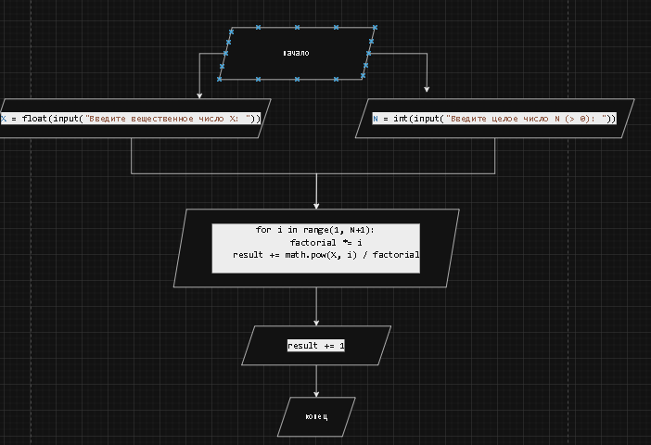
'''Дано вещественное число X и целое число N (> 0). Найти значение выражения 1 + X+X2/(2!) + ... + XN/(N!) (N! = 12 ...N). Полученное число является приближенным значением функции exp в точке X. '''

def exp(X, N):
result = 1.0 # Начальное значение для 1
f = 1.0 # Начальное значение для 0! (факториал)

for n in range(1, N + 1):
f *= n # Вычисляем n! (факториал)
result += (X ** n) / f # Добавляем X^n / n! к результату

return result

# Пример использования
X = float(input("Введите вещественное число X: "))
N = int(input("Введите целое число N (> 0): "))

if N > 0:
ap = exp(X, N)
print(f"Приближенное значение exp({X}) с N={N}: {ap}")
else:
print("N должно быть больше 0.")
Протокол работы программы:
Введите вещественное число X: 222
Введите целое число N (> 0): 3
Приближенное значение exp(222.0) с N=3: 1848373.0
Вывод: В ходе работы мы написали программу которая ищет приближенное значение функции с чем и успешно справились. Программа отработала успешно.

